**Обращаем ваше внимание на то, что данные рекомендации будут обновляться. Следите за датой рекомендаций на сайте АИС ГЗ.**

Порядок обращения в службу ServiseDesk:

1. Запросы принимаются с ошибкой при отправке в БКС только на текущую дату. Т.е. дата ошибки при отправке в БКС должна совпадать с датой запроса. Если вашей ошибки нет в ниже указанном перечне текущих ошибок, то, возможно на дату вашего обращения она уже решена. Поэтому мы откладываем решение такого запроса до указания новой ошибки при передаче документа в Бюджет-НЕКСТ или успешного перехода документа.
2. Если у вас в колонке «Аналитический признаки» отображается «Документ принят в Бюджет», то документ ушел в вашу базу бюджета и вам/вашей бухгалтерии необходимо искать его в Бюджет-НЕКСТ. Обращения по вопросам, что вы не видите договор в Бюджет-НЕКСТ мы не принимаем. Из АИС ГЗ в Бюджет-НЕКСТ переходит документ «Договор». БО уже формируется из договора на стороне Бюджет-НЕКСТ и наша тех. поддержка в этом никак не задействована.
3. Не забывайте обновлять в Бюджет-НЕКСТ страницу перед поиском договора или БО. Автообновление в системе отсутствует.

Обращайте внимание на то, что если договор заключен в 2023 году, то и в расчетном периоде в Бюджет-НЕКСТ у вас дата начала отображения документов должна стоять не позже даты заключения этого договора. Рекомендуем указать дату начала отображения документов с 01.01.2023.

Общие описания:

1. Документы направляются в БКС по одному.
2. Если у вас в колонке «Аналитические признаки» проставлено «Документ принят в Бюджет», то, ваш документ перешел успешно в Бюджет-НЕКСТ.
3. Если у вас АП «Ошибка при отправке в БКС», то вам необходимо открыть меню кнопки «Отчет о смене состояний», выбрать пункт «Результат отправки в БКС» и в открывшемся протоколе развернуть все разделы, нажав на белую стрелку. Вам выйдет полный протокол ошибки. Именно в этом разделе указываются ошибки при отправке, которые вам нужно исправить.

Обращайте внимание на дату и время формирования протокола (вверху протокола в центе). Это дата и время ошибки.

1. В меню кнопки «Отчет о смене состояний», пункт «Журнал отправки в БКС» - протокол, который показывает, когда и сколько раз вы направляли документ в БКС.
2. Теперь все расторжения для всех заказчиков (кроме унитарных предприятий) передаются в Бюджет-НЕКСТ по кнопке «Передать документ о приемке в БКС».

Заполнение документов:

1. **В контрактах и малых закупках**

**-**  для **ВСЕХ** строк КБК указываются лицевые счета.

- в финансировании сумма текущего года должна быть проставлена (не будет суммы текущего года, в Бюджет-НЕКСТ в БО у вас сформируется нулевая сумма). В контракте в месяце разбивки обязательно проставляется значение в поле «Месяц» и данное значение должно быть указано корректно (название месяца должно входить в период исполнения указанного этапа контракта).

- не рекомендуем использовать любые спец-символы, кроме точек и запятых, в том числе при формировании Извещения МЗ (в объекте закупки, наименовании товара и пр.).

- не используйте Enter при заполнении данных в документе. Строго только пробелы.

- внимательно заполняйте карточки поставщиков в части банковских реквизитов.

- если расчетный счет поставщика начинается на 03224, то должен быть заполнен л/с поставщика. Укажите другой расчетный счет или добавьте лицевой счет к текущим реквизитам.

**При передаче договора в Бюджет-НЕКСТ идет сверка на корректность р/с, л/с, длину в символах и прочее.**

2**. В малых закупках**

- у вас появилось в финансировании новое поле для заполнения «Год разбивки по месяцам:». Значение проставляется годом, в котором вы оплачиваете на текущий момент договор. Т.е. в 2024 году проставляем значение «2024». Для переходящих контрактов для оплаты в следующем году проставляем значение «2025». Значение предыдущего года проставлять запрещено.

- обязательна простановка суммы разбивки по месяцам. Вы можете вынести всю сумму по оплате за год в один предполагаемый месяц оплаты.

**3. Исполнения контракта.**

- перед передачей документа о приемке/расторжения контракта в Бюджет-НЕКСТ убедитесь, что связанный контракт был передан в Бюджет-НЕКСТ.

- для передачи исполнения контракта с документами о приемке, загруженного с ЕИС, сначала для такого исполнения контракта необходимо сделать тех. изменение и заполнить вкладку «Финансирование» (инструкция п.2.14.4).

Примеры типичных ошибок в протоколах (Результат отправки в БКС):

Документ присутствует в базе (по GUID)

Ранее документ уже успешно был принят в Бюджет-НЕКСТ.





В ошибке может содержатся любая другая БК. Это означает:

1. Что срок действия этой БК прошел и вы не можете использовать ее для оплаты в текущем году и указывать финансирование текущего года строке с данной бюджетной классификацией. Вам необходимо обратиться в вашу тех. поддержку Бюджет-НЕКСТ и увеличить дату действия указанной в ошибке БК. На следующий день изменение даты начала действия перейдет в АИС ГЗ и вы можете повторить отправку договора в Бюджет-НЕКСТ. Либо, вы можете выбрать другую бюджетную классификацию.
2. Указанная БК была внесена в справочник Бюджет-НЕКСТ в день отправки документа в БКС. Повторите отправку договора на следующий день.

**Строка 1, позиция 2793. В элементе 'Товары, работы, услуги' (Pjs) не обнаружен обязательный элемент Pjs\_Item.  
Товары, работы, услуги**

<**Pjs**>**Pjs**>

При расторжении малой закупки пользователь удалил все строки в разделе «Товары/работы/услуги». Необходимо внести эти данные.



**Строка 1, позиция 2021. За элементом 'Региональная классификация' (LOCAL) обнаружен недопустимый элемент Uncond. Ожидались элементы SERVICE, PURPOSE, PROGRAM, Prod\_Code, AIP\_Code, LS\_PAY.**

<**LOCAL**>U**LOCAL**>  
<**Uncond**>Нет**Uncond**>

В одной или нескольких строках КБК вы забыли указать счет получателя (в поле <**LOCAL**>U**LOCAL**> может быть указана любая БК, на которую заканчивается строка КБК, для которой вы не указали счет получателя. Так же, в описании контроля может быть указана дополнительная классификация или другие БК).



**1. Строка 1, позиция 2556. За элементом 'Номер этапа' (Stage\_Number) обнаружен недопустимый элемент Stage\_End. Ожидался элемент Stage\_ID.**

<**Stage\_Number**>1**Stage\_Number**>  
<**Stage\_End**>2026-03-07**Stage\_End**>

Обратитесь в тех. поддержку АИС ГЗ. ЕИС не передал идентификатор этапа.

6.

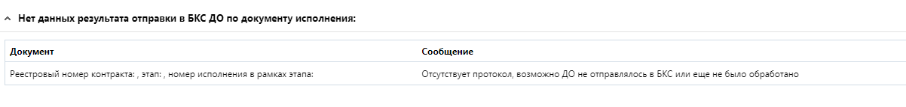

Вы не направляли договор в БКС или договор еще направляется в БКС. Отслеживайте, ориентируясь на статус в колонке «Аналитические признаки».

7.C:\Users\Isaeva_es\AppData\Local\Microsoft\Windows\INetCache\Content.Word\Превышен остаток бюджетной росписи.PNG

Ниже указан протокол превышения суммы бюджетной росписи по договору. Решается пользователем самостоятельно.

8.



В ошибке может содержатся любой другой платежный реквизит. Вы не корректно указали значение реквизита для оплаты поставщика.

9.



Или



В ошибке указывается расчетный счет поставщика из вашего документа. Если расчетный счет поставщика начинается на 03224, то должен быть заполнен л/с поставщика. Укажите другой расчетный счет или добавьте лицевой счет к текущим реквизитам.

10.

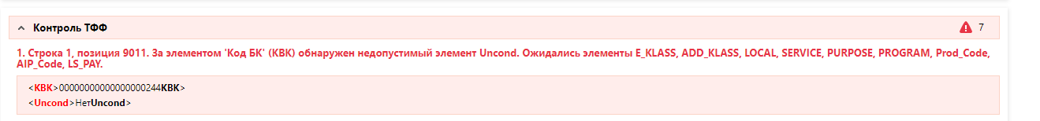

После загрузки контракта с ЕИС пользователь не сделал обязательное техническое изменение документа и не внес КБК полностью.

11.



Или



В контракте, при выборе значений во вкладке «Платежные реквизиты» не выбралось значение «Наименование банка ТОФК». Необходимо [сформировать обычное изменение контракта, перевыбрать платежные реквизиты во вкладке "Платежные реквизиты" и зарегистрировать данное изменение в ЕИС. Просим обратить внимание, чтобы документ корректно уходил в БКС, необходимо, чтобы были заполнены следующие поля: "Наименование банка ТОФК", "БИК".](https://goszakupki.admin-smolensk.ru/portal/Show/Category/1?page=1&ItemId=132)

12.

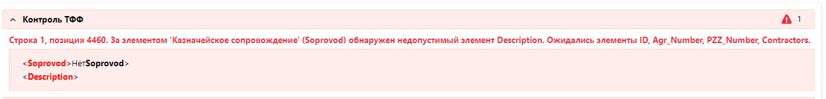

Ошибка возникает, если пользователь ставит в отправку в БКС сразу несколько документов. Повторите отправку позже.